Milk Tart
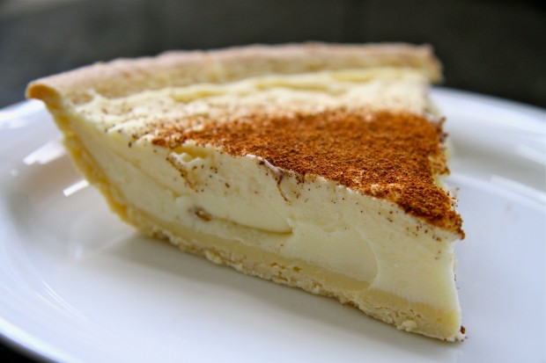
Kuchen, Kuchen - dieses traditionelle südafrikanische Rezept ist lecker und dazu noch einfach zuzubereiten und ein köstliches Dessert
Die Milk Tart ist eine der beliebtesten und legendärsten Nachspeisen in Südafrika – besonders zu Kaffee oder Tee. Viele kennen die leckere Tart noch aus ihrer Kindheit. Mit diesem Rezept kommst du garantiert gut an

Zutaten:
500 g Blätterteig
10 g Butter
1 Zimtstange
125 g Zucker
3 TL Maismehl
2 ml Mandelaroma
1 Prise Salz
750 ml Milch (zum Kochen)
25 ml kalte Milch
2 TL Vanille-Puddingpulver
3 TL Weizenmehl
4 Eier
Zubereitung:
Für die Füllung 750 ml Milch in einem Topf aufkochen, Salz, Butter und die Zimtstange hineingeben. Die restliche, kalte Milch mit dem Puddingpulver, dem Maismehl und dem Weizenmehl verrühren, und ein wenig von der heißen Milch einrühren. Danach die Mehlmischung in die heiße Milch einrühren, 50 g Zucker hinzugeben und unter ständigem Rühren zum Kochen bringen.
Wenn die Masse dick wird, vom Herd nehmen und die Zimtstange herausnehmen. Die Eier trennen, das Eiweiß steif schlagen, und langsam die restlichen 75 g Zucker unterheben. Die Eigelbe cremig rühren und in die Milch-Mehl Mischung einrühren und das Mandelaroma hineingeben. Den Eischnee vorsichtig unterheben.
Eine oder 2 Tartformen mit dem Blätterteil auslegen und dabei einen Rand formen. Die Masse in die Kuchenformen füllen und im Ofen bei 200°C für ungefähr 10 Minuten backen.
Dann die Temperatur auf 180°C zurückschalten und für weitere 10 - 15 Minuten, oder bis die Füllung sich abgesetzt hat, weiterbacken.
Die Tart ein wenig abkühlen lassen und mit Zimt-Zucker bestreuen.
Am besten warm oder lauwarm servieren.

Historie und Notizen:

Süd-Afrika

